
หน่วยการเรียนรู้ที่ ๑๐
แผนการจัดการเรียนรู้ที่ ๔

คำวิเศษณ์...ขยายคำ จำให้แม่น

ประโยชน์ล้ำ คำวิเศษณ์

ชั้นประถมศึกษาปีที่ ๔ เวลา ๑ ชั่วโมง

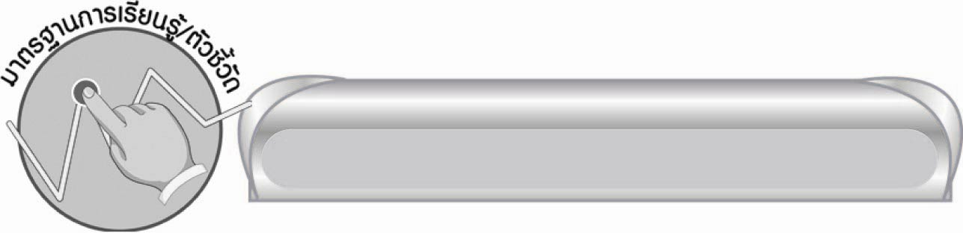
มาตรฐานการเรียนรู้/ตัวชี้วัด

มาตรฐานการเรียนรู้
มาตรฐาน ท ๔.๑ เข้าใจธรรมชาติของภาษาและหลักภาษาไทย การเปลี่ยนแปลงของภาษา และพลังของภาษา ภูมิปัญญาทางภาษา และรักษาภาษาไทยไว้เป็นสมบัติของชาติ
ตัวชี้วัด
ท ๔.๑ ป. ๔/๒ ระบุชนิดและหน้าที่ของคำในประโยค

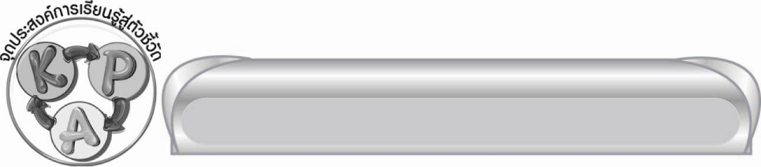
จุดประสงค์การเรียนรู้สู่ตัวชี้วัด

๑. สรุปความรู้เรื่องคำวิเศษณ์ (K)
๒. บอกประโยชน์ของคำวิเศษณ์ (K)
๓. ใช้คำวิเศษณ์ในการสื่อสาร (P)
๔. เห็นประโยชน์ของคำวิเศษณ์ที่ใช้ในการสื่อสาร (A)


สาระสำคัญ

คำวิเศษณ์ช่วยให้ข้อความต่าง ๆ ที่ใช้ในการติดต่อสื่อสารมีความชัดเจนยิ่งขึ้น

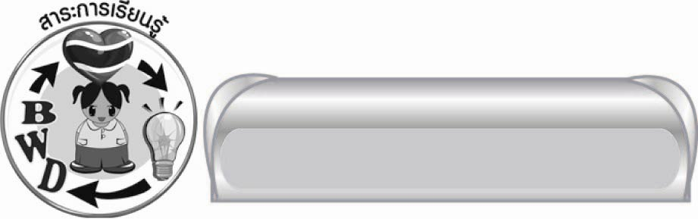
สาระการเรียนรู้

คำวิเศษณ์


สมรรถนะสำคัญของผู้เรียน

๑. ความสามารถในการสื่อสาร
๏ ทักษะการอ่าน
๏ ทักษะการเขียน
๏ ทักษะการฟัง การดู และการพูด
๒. ความสามารถในการคิด
๏ การจำแนก
๏ การวิเคราะห์
๏ การสังเคราะห์
๏ การประยุกต์/การปรับปรุง
๏ การสรุปความรู้


คุณลักษณะอันพึงประสงค์

ใฝ่เรียนรู้
ตัวชี้วัดที่ ๔.๑ ตั้งใจ เพียรพยายามในการเรียนและเข้าร่วมกิจกรรมการเรียนรู้
มุ่งมั่นในการทำงาน
ตัวชี้วัดที่ ๖.๑ ตั้งใจและรับผิดชอบในการปฏิบัติหน้าที่การงาน
ตัวชี้วัดที่ ๖.๒ ทำงานด้วยความเพียรพยายามและอดทนเพื่อให้งานสำเร็จตามเป้าหมาย
รักความเป็นไทย
ตัวชี้วัดที่ ๗.๒ เห็นคุณค่าและใช้ภาษาไทยในการสื่อสารได้อย่างถูกต้องเหมาะสม


ชิ้นงานหรือภาระงาน (หลักฐาน ร่องรอยแสดงความรู้)
-

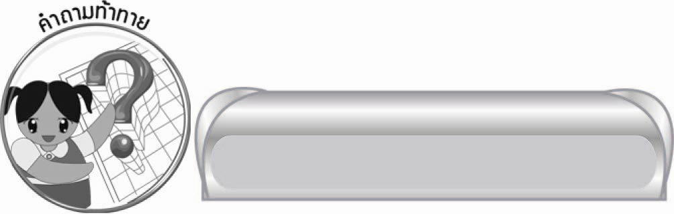
คำถามท้าทาย

คำวิเศษณ์มีประโยชน์อย่างไรบ้าง

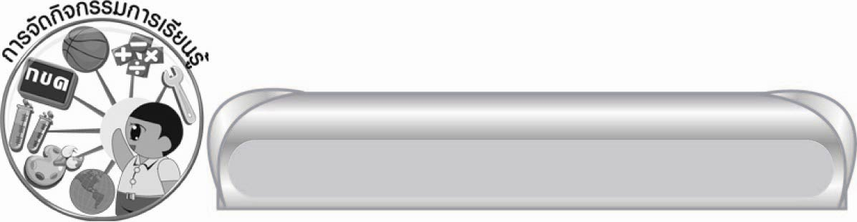
การจัดกิจกรรมการเรียนรู้

๑. ให้นักเรียนร่วมกันแสดงความคิดเห็น โดยครูใช้คำถามท้าทาย ดังนี้
๏ คำวิเศษณ์มีประโยชน์อย่างไรบ้าง
๒. ให้นักเรียนแบ่งออกเป็น ๒ กลุ่ม แต่ละกลุ่มช่วยกันคิดคำวิเศษณ์ให้ได้มากที่สุดภายในเวลาที่ครูกำหนด ครูให้ตัวแทนกลุ่มออกมาเขียนคำวิเศษณ์บนกระดาน แล้วร่วมกันตรวจสอบความถูกต้อง
กลุ่มใดเขียนคำวิเศษณ์ได้ถูกต้องและมากที่สุดเป็นฝ่ายชนะ
๓. ครูบอกประโยคที่ไม่มีคำวิเศษณ์ แล้วให้นักเรียนเติมคำวิเศษณ์ที่เหมาะสมลงในประโยค อาจจะเลือกคำวิเศษณ์จากบนกระดานหรือคิดใหม่เองก็ได้ เช่น
คุณตาขับรถ คุณตาขับรถช้า
พวกเขาเล่นกีฬา พวกเขาเล่นกีฬาอย่างสนุกสนาน
จากนั้นให้นักเรียนอาสาสมัครออกไปเขียนประโยคที่มีคำวิเศษณ์บนกระดาน ให้ทุกคนร่วมกันพิจารณาความถูกต้อง แล้วสังเกตว่าประโยคที่ไม่มีคำวิเศษณ์กับประโยคที่มีคำวิเศษณ์แตกต่างกันอย่างไร (ประโยคที่มีคำวิเศษณ์มีความชัดเจนมากกว่าประโยคที่ไม่มีคำวิเศษณ์)
๔. ให้นักเรียนร่วมกันตอบปากเปล่า ดังนี้
คำวิเศษณ์ คือ _________________________________________________________________
ประโยชน์ของคำวิเศษณ์ คือ______________________________________________________
ตำแหน่งของคำวิเศษณ์ คือ _______________________________________________________
ตัวอย่างคำวิเศษณ์ เช่น ๑._________________๒._________________๓.__________________
๕.ให้ครูและนักเรียนร่วมกันสรุปความรู้ ดังนี้
๏ คำวิเศษณ์ช่วยให้ข้อความต่าง ๆ ที่ใช้ในการติดต่อสื่อสารมีความชัดเจนยิ่งขึ้น

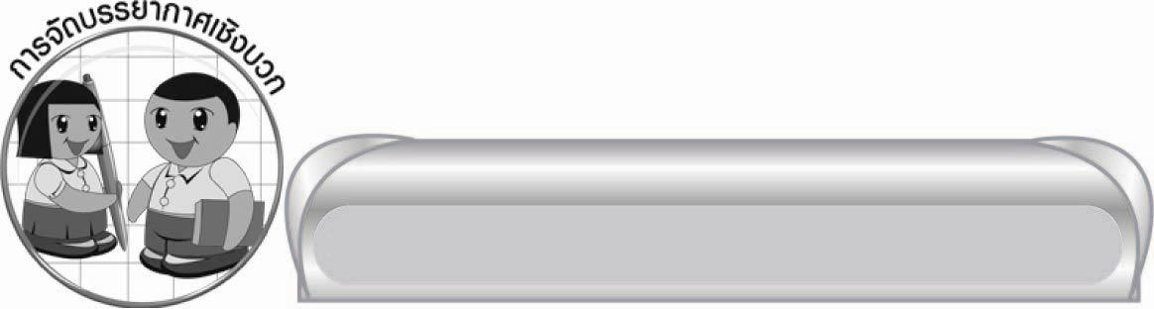
การจัดบรรยากาศเชิงบวก

ให้นักเรียนได้แสดงความคิดเห็น ร่วมกิจกรรมโดยอิสระ ครูเป็นผู้แนะนำและเสริม
แรงบวกต่าง ๆ เพื่อให้นักเรียนมีความมั่นใจ เกิดความกระตือรือร้น สนใจร่วมกิจกรรมต่าง ๆ ยิ่งขึ้น


สื่อการเรียนรู้

กระดาษคำตอบ

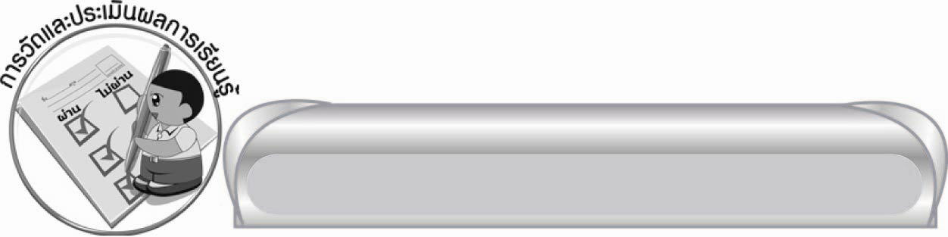
การวัดและประเมินผลการเรียนรู้

๑. วิธีการวัดและประเมินผล
สังเกตพฤติกรรมของนักเรียนในการเข้าร่วมกิจกรรม
๒. เครื่องมือ
แบบสังเกตพฤติกรรมการเข้าร่วมกิจกรรม
๓. เกณฑ์การประเมิน
การประเมินพฤติกรรมการเข้าร่วมกิจกรรม
ผ่านตั้งแต่ ๒ รายการ ถือว่า ผ่าน
ผ่าน ๑ รายการ ถือว่า ไม่ผ่าน


ข้อเสนอแนะของผู้บริหารสถานศึกษา
______________________________________________________________________________
______________________________________________________________________________
______________________________________________________________________________
______________________________________________________________________________
______________________________________________________________________________
______________________________________________________________________________
______________________________________________________________________________
______________________________________________________________________________
______________________________________________________________________________
______________________________________________________________________________
______________________________________________________________________________
______________________________________________________________________________
______________________________________________________________________________
______________________________________________________________________________
______________________________________________________________________________
______________________________________________________________________________
______________________________________________________________________________
______________________________________________________________________________
______________________________________________________________________________
______________________________________________________________________________
______________________________________________________________________________
______________________________________________________________________________
______________________________________________________________________________
______________________________________________________________________________

ลงชื่อ_________________________ (ผู้บริหารสถานศึกษา)
(_________________________)
________/________/_______

บันทึกหลังการสอน

ผลการจัดการเรียนการสอน

______________________________________________________________________________
______________________________________________________________________________
______________________________________________________________________________
______________________________________________________________________________
______________________________________________________________________________
______________________________________________________________________________

ปัญหา / อุปสรรค

______________________________________________________________________________
______________________________________________________________________________
______________________________________________________________________________
______________________________________________________________________________
______________________________________________________________________________
______________________________________________________________________________

แนวทางแก้ไข

______________________________________________________________________________
______________________________________________________________________________
______________________________________________________________________________
______________________________________________________________________________
______________________________________________________________________________
______________________________________________________________________________

ลงชื่อ____________________________ (ผู้บันทึก)
(_________________________)
________/________/_______

